Unit 7 Lesson 7: Rectángulos y cuadrados

WU ¿Qué saben sobre esta figura? (Warm up)

Student Task Statement
¿Qué sabes sobre esta figura?

1 Pistas sobre cuadriláteros

Student Task Statement
Acomoden sus tarjetas de figura sobre la mesa de manera que ustedes y su compañero las puedan ver todas.
Encuentren juntos una figura para cada pista. Si creen que no es posible encontrar esa figura, expliquen por qué. Pueden usar cada figura solo una vez.
- Encuentren un cuadrilátero que no sea un paralelogramo.
- Encuentren un rombo que también sea un cuadrado.
- Encuentren un rombo que no sea un cuadrado.
- Encuentren un trapecio que no sea un rectángulo.
- Encuentren un rectángulo que no sea un cuadrado.
- Encuentren un paralelogramo que no sea un rectángulo.
- Encuentren un cuadrado que no sea un rectángulo.

Activity Synthesis
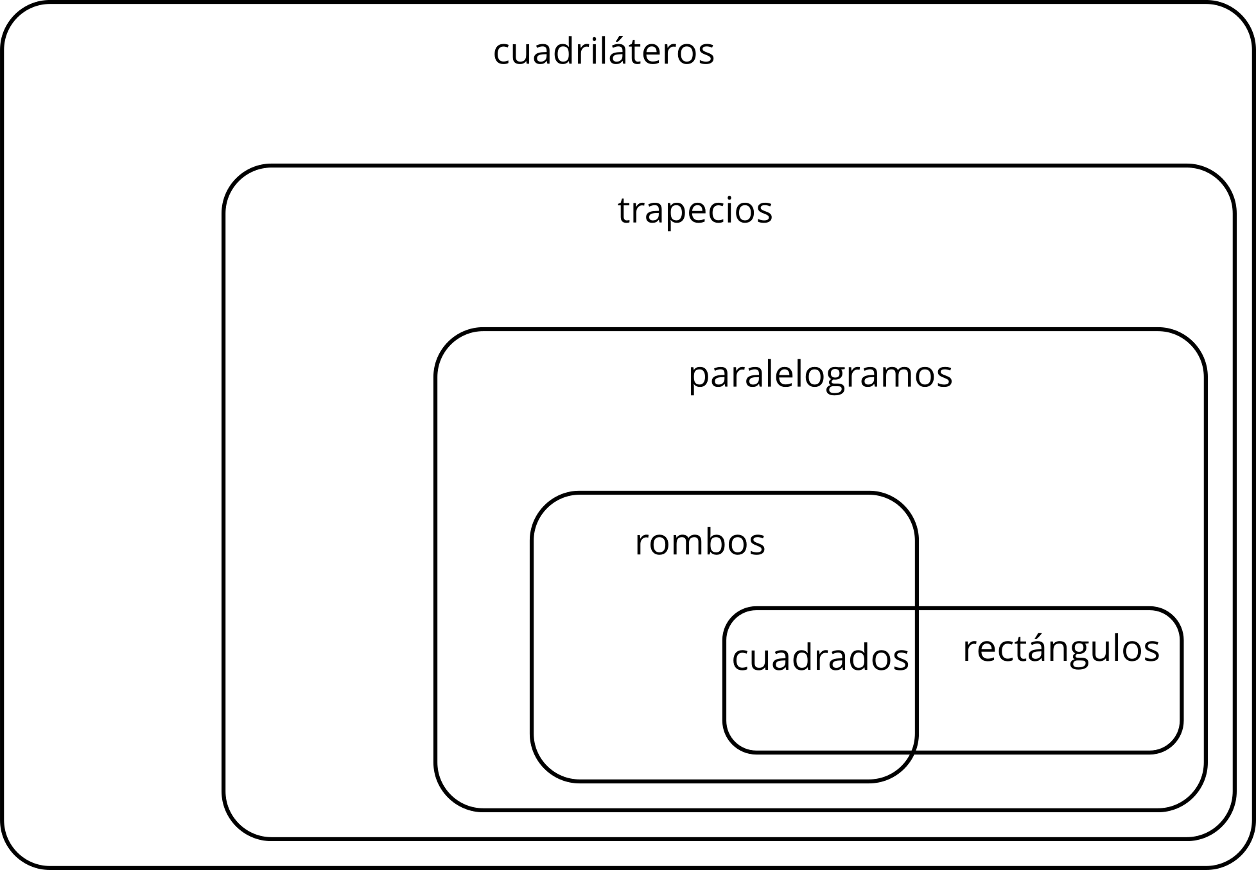

2 Siempre, a veces, nunca

Student Task Statement
Escribe “siempre”, “a veces” o “nunca” en cada espacio en blanco para que la afirmación sea verdadera.
En cada afirmación que hayas completado con “a veces”, dibuja una figura para la que la afirmación sea verdadera y otra figura para la que la afirmación no sea verdadera.
- Un rombo ________________________ es un cuadrado.
- Un cuadrado ________________________ es un rombo.
- Un triángulo ________________________ es un cuadrilátero.
- Un cuadrado ________________________ es un rectángulo.
- Un rectángulo ________________________ es un paralelogramo.
- Un paralelogramo ________________________ es un rombo.
- Un trapecio ________________________ es un paralelogramo.

Activity Synthesis

Images for Activity Synthesis
© CC BY 2021 Illustrative Mathematics®

